NREL-5MW风力机MRF数值仿真短期报告
一、仿真概述
本次工作以NREL-5MW风力机为研究对象，基于ANSYS Fluent Meshing与Fluent求解器，采用多参考系（MRF）方法开展稳态气动数值仿真。核心研究目标为获取风力机叶片气动载荷、近尾流及远尾流流场分布，为后续尾流场代理模型构建提供高精度CFD数据集。本次实现了前后两台风机完成几何处理、网格划分、边界条件设置、模型选型、仿真调试及数据导出全流程，但进一步的仿真精度和具体细节仍需优化。
二、仿真模型与几何设置
2.1 物理模型
采用经典NREL-5MW开源风力机模型，风机模型叶扇直径为126m，轮毂高度为90m。为适配CFD网格划分与尾流仿真需求，同时对模型进行简化处理：为简化计算，仅保留叶扇和轮毂部分，且将去除大部分倒角区域并将多余面尽可能合并。
2.2 几何设置
在最后一次的仿真中前后两台风机间距378m（3D），外流场距离前风机252m（2D），距离后风机882m（7D），旋转域直径设置为189m（1.5D）。
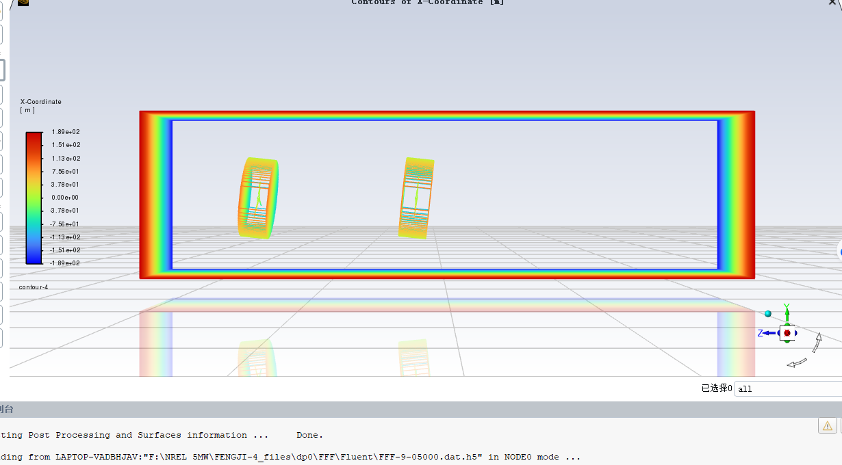
三、数值计算方法介绍
3.1 MRF多参考系方法
本次仿真采用多参考系模型（MRF），为风力机稳态仿真行业标准方法。核心原理为：将计算域划分为旋转域与静止域两个独立流体区域，叶片包裹于圆柱旋转域内，通过给定旋转角速度模拟叶片转动，外部流域保持静止。
动静域交界面通过GGI非共节点网格插值实现流场数据传递，无需真实动网格迭代，计算稳定性高、开销低，适配风机稳态尾流、气动载荷计算场景。
优点：稳态计算，不需要动网格，计算开销远小于滑移网格（Sliding Mesh）；收敛更快，适合获取平均气动性能、平均尾流场。
局限性：稳态近似，无法捕捉叶片瞬态脱落涡、尾流瞬时脉动，多风机耦合精度存在偏差；只得到时间平均流场，交界面插值存在数值误差，交界面两侧网格尺寸差距不能过大。
3.2 湍流模型与求解设置
体网格划分：Poly‑Hexcore网格
核心思想：近壁采用多面体Poly网格，流域内部填充六面体为主的Hexcore网格。
Poly多面体面网格：相比四面体网格，相同单元数量下，多面体拥有更多相邻单元，梯度扩散计算更准确，网格质量容错更好；适合复杂叶片曲面。
Hexcore内部：大尺寸六面体，降低总网格数量，节约内存与计算时间。
湍流模型：SST k-ω模型，适配叶片边界层分离、尾流剪切流模拟，贴合风机气动仿真需求，该模型实际上是做了如下设置：
1. 近壁区：采用k‑ω模型，对边界层、逆压梯度、叶片分离流动模拟能力强；
2. 自由流远场区域：自动切换为k‑ε模型，消除标准k‑ω模型对来流ω边界条件敏感的缺陷；
3. 混合函数自动完成两种模型之间切换。
风机额定工况：转速12.1rpm，采用相对邻域运动方式模拟叶片旋转。此时入流速度为11.4m/s，湍流强度0.05。
边界条件设置：
入口（inlet）：速度入口，匹配风机额定来流工况；
出口（outlet）：压力出口，回流鲁棒性强，适配尾流仿真；
远场侧面：对称边界（symmetry），消除虚假壁面阻力；
叶片、轮毂：壁面（wall），叶片设置相对相邻流域旋转；
交界面：内部面（internal）共节点。
压力速度耦合方案：Coupled。
松弛因子设置：
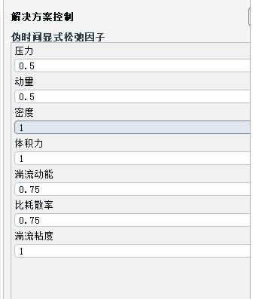
初始化方法：混合初始化（提前迭代10次结果作为初始条件置入）
伪时间设置：（迭代次数仅作参考，以收敛为准）
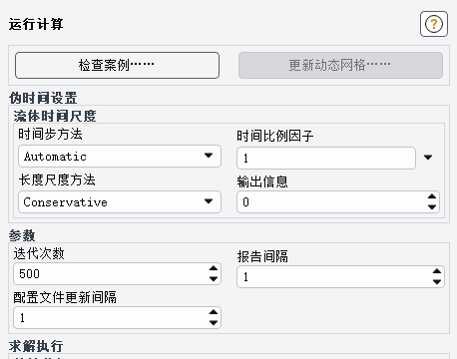
四、仿真结果及后续问题
4.1尾流速度云图示例
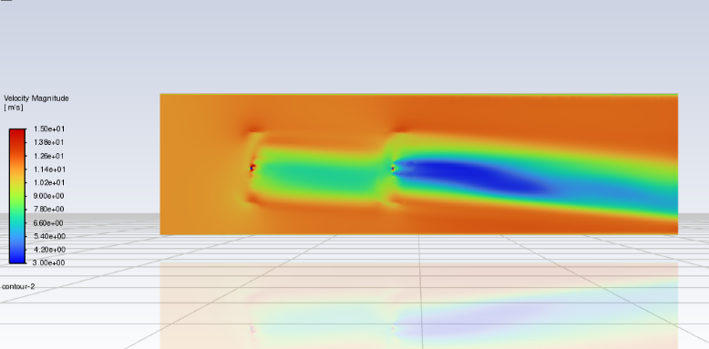
从图中可以看出，目前仿真的方法和运行并没有问题，然而，由于网格质量过低的问题，在计算运行过程中会出现部分网格湍流强度过高的报错信息，导致计算迭代时间过长和最终的计算结果出现失真的问题，失真这一点在力矩的计算上尤为明显。
4.2后续问题
1.网格质量问题：目前的仿真网格质量过低且局部加密不够完整，总体面网格划分过粗，最终生成的体网格正交质量过低，为后续的仿真计算带来了极大困难。因此，后续仿真的首要任务便是提高网格质量，可以去搜集和参考一些fluent风机网格划分方面的一些相关文献，尽快把网格质量提高到数据失真较小，能够用于后续工作的水准。
2.网格无关性验证：在能够划分出质量足够高的网格后，还需要开展网格无关性验证，这是由于在CFD数值仿真中，网格疏密会直接影响计算结果。网格越粗，数值耗散越大，计算结果存在人为网格带来的误差，网格加密到一定程度后，继续增加网格数量，目标输出参数变化很小，结果基本不再随网格数目改变，就认为达到网格无关，此时计算结果受网格分辨率的影响可以忽略。处于计算速度和成本考虑，一般当结果差值小于5%时，便可以认为满足无关要求。
3.在上述问题解决并能够稳定输出数据集后，可以再进一步使用考虑改进使用滑移网格（Sliding Mesh）方法进行仿真，其能够实现真实转动网格，瞬态计算，可以捕捉瞬时涡结构，但要求的网格质量与计算成本也更高。

